济川中学初二数学期中试题 2018.4.26
(考试时间：120分钟，满分120分)
一、选择题(每小题3分，共24分)
1. 下面的图形中，既是轴对称图形又是中心对称图形的是( )
A． B. C.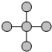 D.
2．去年济川中学有近1千名考生参加中考，为了了解这些考生的数学成绩，从中抽取50名考生的数学成绩进行统计分析，以下说法正确的是( )
A．这50名考生是总体的一个样本 B．近1千名考生是总体
C．每位考生的数学成绩是个体 D．50名学生是样本容量
3．反比例函数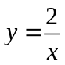的图象位于( ).
A. 第一、二象限 B. 第一、三象限 C. 第二、三象限 D. 第二、四象限
4．下列说法正确的是 ( ) (1)抛一枚硬币，正面一定朝上；
(2)掷一颗骰子，点数一定不大于6；
(3)为了解一种灯泡的使用寿命，宜采用普查的方法；
(4)“明天的降水概率为80%”，表示明天会有80％的地方下雨．
A. 1个 B. 2个 C. 3个 D. 4个
5. 顺次连接矩形四边中点所组成的四边形是 ( )
A．平行四边形 B．菱形 C．矩形 D．以上图形都不是
6. 如图，在四边形ABCD中，点P是对角线BD的中点，点E、F分别是AB、CD的中点，AD=BC，∠PEF=30°，则∠PFE的度数是( )
A．15° B．20° C．25° D．30°
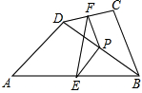
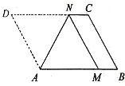
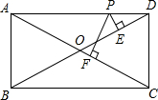

第6题

第6题 第7题 第8题
7. 在矩形ABCD中，已知AD=4，AB=3，P是AD上任意一点，PE⊥BD于E，PF⊥AC于F，则PE+PF的值为( )．
A．3 B．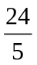 C．5 D．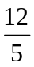
8. 如图，将平行四边形ABCD折叠，使顶点D恰落在AB边上的点M处，折痕为AN，那么对于结论 ①MN∥BC，②MN＝AM，下列说法正确的是( )
A．①②都对 B．①②都错 C．①对②错 D．①错②对
二、填空题(每空3分，共30分)
9. “一个有理数的绝对值是负数”是 ．(填 “必然事件”或“不可能事件”或“随机事件”)
10. 一个四边形的边长依次是、、、，且满足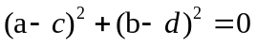，则这个四边形是 ．
11. 已知P₁(﹣1，y₁)、P₂(1，y₂)、P₃(2，y₃)是反比例函数y=的图象上的三点，则y₁、y₂、y₃的大小关系是(用“＜”连接) 新- 课-标 -第 -一-网
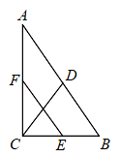
12．如图，在菱形ABCD中，∠BAD=60°，BD=4，则菱形ABCD的周长是___________．
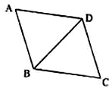
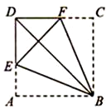
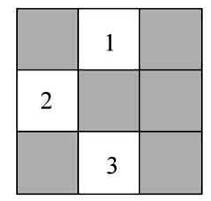

第12题 第13题 第14题 第16题
13．如图，将正方形纸片ABCD折叠，使边AB、CB均落在对角线BD上，得折痕BE、BF，则∠EBF的大小为___________．
14. 如图所示的方格地面上，标有编号1、2、3的3个小方格地面是空地，另外6个方格地面是草坪，除此以外小方格地面完全相同.一只自由飞行的小鸟，将随意落在图中所示的方格地面上，则小鸟落在草坪上的概率为 ．
15. 要用反证法证明命题“三角形中必有一个内角小于或等于60°”，首先应假设这个三角形中 ．
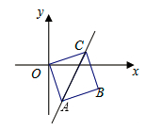
16. 如图，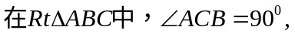、、分别是、、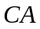的中点，若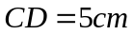,则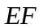 ．
17．已知正方形ABCD，以CD为边作等边
△CDE，则∠AED的度数是 ．
18．如图,在平面直角坐标系中,一次函数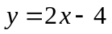
的图象经过正方形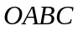的顶点和,则正方形
的面积为 ． 第18题
三、解答题：(共66分)
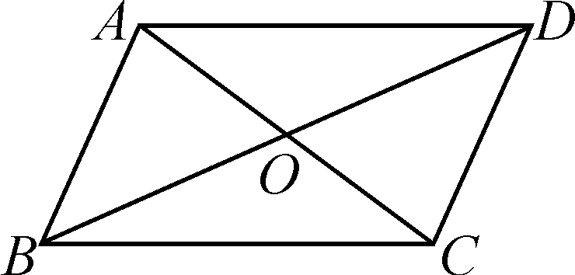
19．(本题6分)已知：如图，在四边形ABCD中，AB∥CD，
对角线AC、BD相交于点O，BO＝DO.
求证：四边形ABCD是平行四边形．
20．(本题共6分)已知y=y₁+y₂，若y₁与x－1成正比例，y₂与x+1成反比例，当x=0时，y=－5；当x=2时，y=1．
(1) 求y与x的函数关系式；
(2) 求当x=－2时，y的值．X k B 1 . c o m
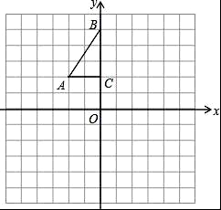
21．(本题8分)如图，方格纸中每个小正方形的边长
都是1个单位长度，Rt△ABC的三个顶点分别
为A(﹣2，2)，B(0，5)，C(0，2)．
(1) 画△A₁B₁C，使它与△ABC关于点C成中
心对称；
(2) 平移△ABC，使点A的对应点A₂坐标为
(﹣2，﹣6)，画出平移后对应的△A₂B₂C₂；
(3) 若将△A₁B₁C绕某一点旋转可得到△A₂B₂C₂，则旋转中心的坐标为______．

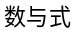
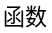
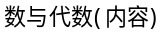
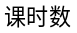
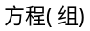
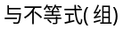
22．(本题8分)在结束了380课时初中阶段数学内容的教学后,唐老师计划安排60课时用于总复习,根据数学内容所占课时比例,绘制如下统计图表(图1～图3),请根据图表提供的信息,回答下列问题:
图1
实践与综合应用于
统计与概率
数与代数
空间与图形
图2
A 一次方程
B 一次方程组
C 不等式与不等式组
D 二次方程
E 分式方程

图3
方程(组)
与不等式(组)
课时数
(1) 图1中“统计与概率”所在扇形的圆心角为 度；
(2) 图2、3中的 ,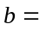 ；
(3) 在60课时的总复习中,唐老师应安排多少课时复习“数与代数”内容？
23. (本题8分)一个不透明的袋子中装有若干个除颜色外均相同的小球,小明每次从袋子中摸出一个球,记录下颜色,然后放回,重复这样的试验1000次,记录结果如下:
实验次数 | 200 | 300 | 400 | 500 | 600 | 700 | 800 | 1000
摸到红球次数 | 151 | 221 | 289 | 358 | 429 | 497 | 568 | 701
摸到红球频率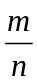 | 0.75 | 0.74 | 0.72 | 0.72 | 0.72 | 0.71 | a | b
(1) 表格中a= ,b= ；
(2) 估计从袋子中摸出一个球恰好是红球的概率约为 ;(精确到0.1)
(3) 如果袋子中有14个红球,那么袋子中除了红球,还有多少个其他颜色的球?
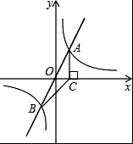
24. (本题8分)如图，在平面直角坐标系中，正比例函数y=3x与反比例函数y = 的图象交于A，B两点，点A的横坐标为2，AC⊥x轴，垂足为C，连接BC．
(1) 求反比例函数的表达式；
(2) 求△ABC的面积；

25．(本题10分)如图，菱形ABCD的边长为48cm，∠A=60°，动点P从点A出发，沿着线路AB﹣BD做匀速运动，动点Q从点D同时出发，沿着线路DC﹣CB﹣BA做匀速运动．

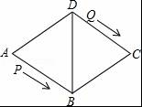
(1) 求BD的长；X k B 1 . c o m
(2) 已知动点P、Q运动的速度分别为8cm/s、10cm/s．经过12秒后，P、Q分别到达M、N两点，试判断△AMN的形状，并说明理由，同时求出△AMN的面积；
(3) 设问题(2)中的动点P、Q分别从M、N同时沿原路返回，动点P的速度不变，动点Q的速度改变为a cm/s，经过3秒后，P、Q分别到达E、F两点，若△BEF为直角三角形，试求a的值．

26．(本题满分12分)如图，正方形OEFG绕着边长为的正方形ABCD的对角线的交点O旋转，边OE、OG分别交边AD、AB于点M、N．
(1) 求证：OM＝ON；
(2) 问四边形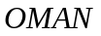的面积是否随着的变化而变化？若不变，请用的代数式表示出来，若变化，请说明理由；
(3) 试探究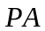、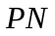、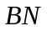三条线段之间有怎样的数量关系，并写出推理过程．
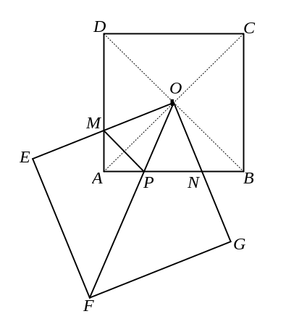

命题：黄华
济川中学初二数学期中试题 2018.4.27
参考答案
一、CCBA BDDA
二、9.不可能事件 10.平行四边形
11. y₁＜y₃＜y₂ 12.16
13.45⁰ 14.
15.三角形的三个内角都大于60⁰ 16.5
17.15⁰或75⁰ 18.
三、19.略新|课 | 标|第 |一| 网
20. (1)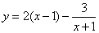 (2)-3 (3分+3分)
21.(1)(2)略 (3)(0，-2) (3分+3分+2分)
22.(1)36 (2分) (2)60,14 (2分+2分) (3)27 (2分)
23.(1)0.71 0.71 (2分+2分)(2)0.7 (2分) (3)6(2分)
24.(1)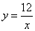 (2)12 (4分+4分)
25.(1)48(2分)
(2)直角三角形(1分)理由(2分)面积(2分)
(3)4, 12, 24(共3分，对一个1分)
26.(1)略(3分)
(2)不变，(2分+2分)
(3) 理由略(2分+3分)

X k B 1 . c o m

